NANO CODIGOS  
listener 1883 127.0.0.1

allow_anonymous false

password_file /etc/mosquitto/passwd







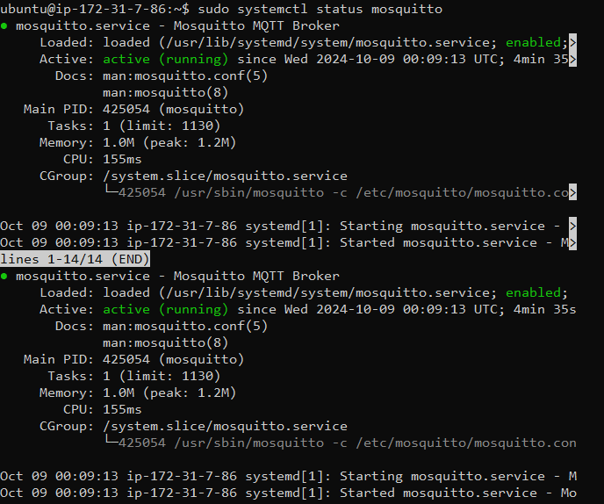



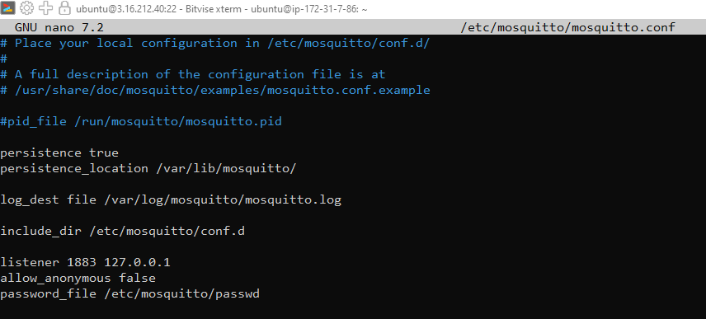

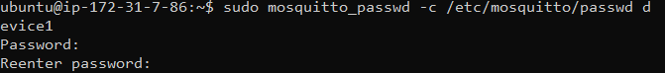

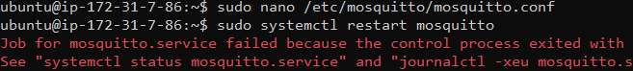



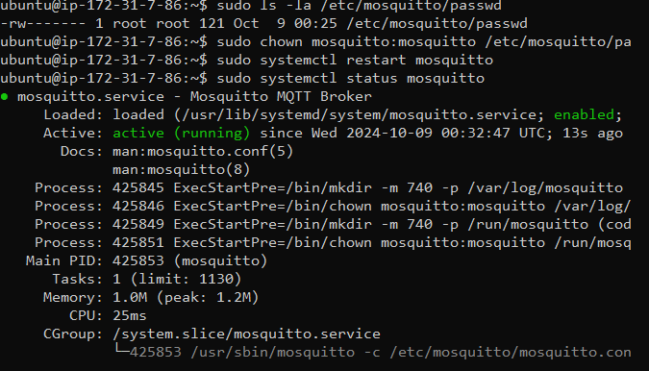





Se abre una nueva terminal





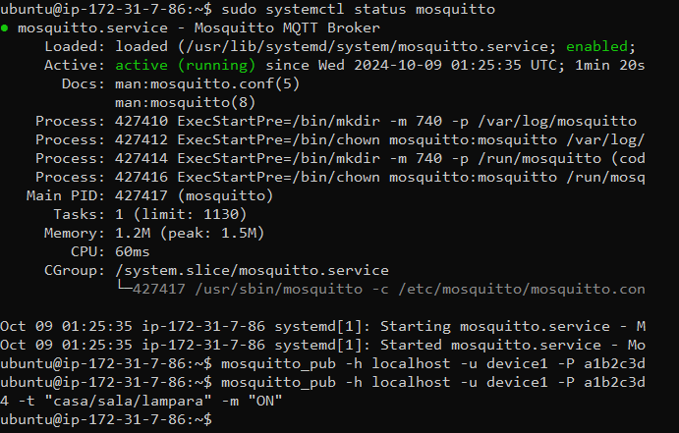

PRIMER TERMINAL

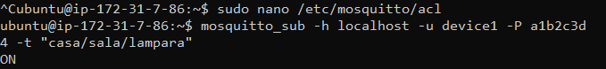

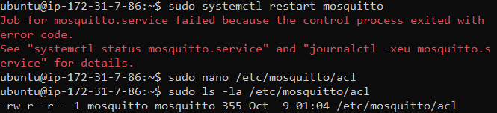

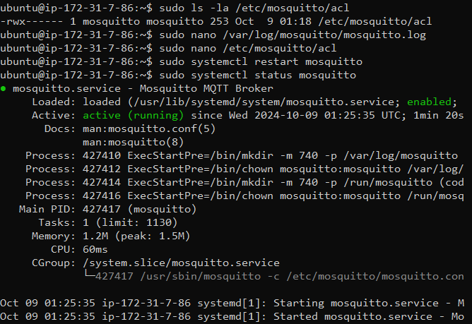



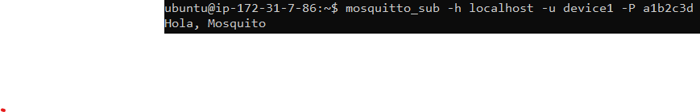PRIMERA TERMINAL



Añadir reglas de los puertos en la Instancia

